**BÀI 28: TINH BỘT VÀ CELLULOSE**

**1. CÔNG THỨC PHÂN TỬ, TRẠNG THÁI TỰ NHIÊN, TÍNH CHẤT VẬT LÍ CỦA TINH BỘT VÀ CELLULOSE**

- Trong tự nhiên, tinh bột có nhiều trong các loại gạo, khoai, ngũ cốc và một số loại quả xanh, …

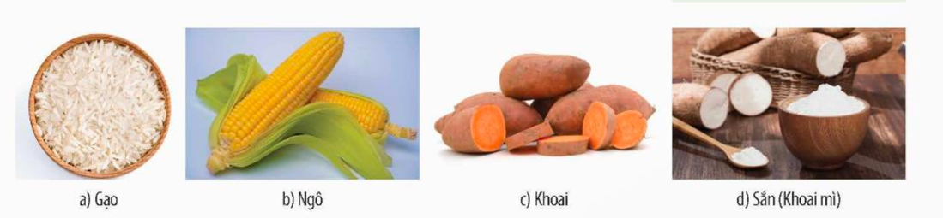

*Hình 28.1.Một số thực phẩm chứa tinh bột.*

- Cellulose là thành phần chính tạo nên lớp màng của tế bào thực vật, cellulose có nhiều trong bông vải, sợi đay, sợi gai, tre, nứa, gỗ, …

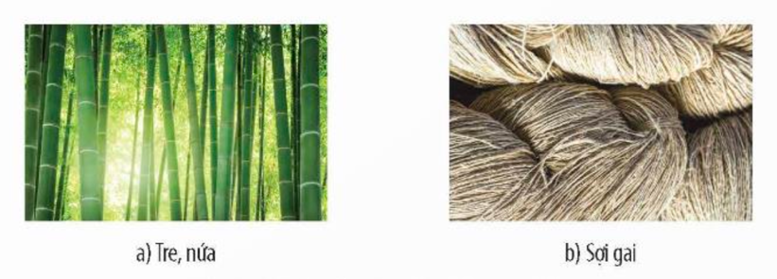

*Hình 28.2. Một số nguồn cellulose tự nhiên*

- Tinh bột là chất rắn, dạng bột vô định hình, màu trắng, không tan trong nước lạnh, tan một phần trong nước nóng thành hồ tinh bột.

- Cellulose là chất rắn, màu trắng, dạng sợi, không tan trong nước.

**2. TÍNH CHẤT HOÁ HỌC CỦA TINH BỘT VÀ CELLULOSE**

**a. Đặc điểm cấu tạo của tinh bột và cellulose:**

- CTPT chung: (C6H10O5)n

- Trong đó, n gọi là hệ số mắt xích (n có giá trị rất lớn, giá trị n trong cellulose lớn hơn giá trị n trong tinh bột).

**b. Tính chất hoá học:**

**Thí nghiệm 1:** Tinh bột phản ứng với iodine (I2)

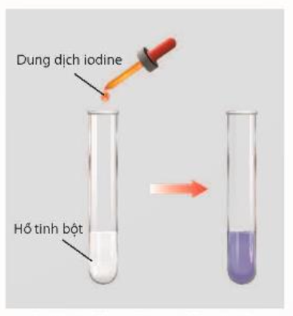

*Hình 28.3. Thí nghiệm iodine làm xanh hồ tinh bột*

- Tinh bột tác dụng với iodine (I2) cho màu xanh tím đặc trưng.

**Thí nghiệm 2:** Thuỷ phân tinh bột

Phương trình hoá học của phản ứng thuỷ phân tinh bột:

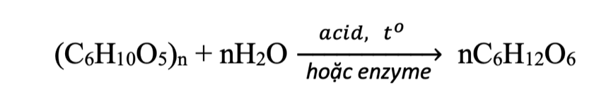

- Tinh bột và cellulose đều bị thuỷ phân tạo ra glucose.

**3. ỨNG DỤNG CỦA TINH BỘT VÀ CELLULOSE – SỰ TẠO THÀNH TINH BỘT, CELLULOSE VÀ VAI TRÒ CỦA CHÚNG TRONG CÂY XANH**

***a. Ứng dụng của tinh bột và cellulose***

- Tinh bột là nguồn cung cấp lương thực chính cho con người và nhiều loại động vật; trong công nghiệp, nó được dùng sản xuất ethylic alcohol (C2H5OH), …

- Cellulose có nhiều ứng dụng trong đời sống: sản xuất giấy, vật liệu xây dựng (gỗ), sản xuất vãi sợi, …

***b. Sự tạo thành tinh bột, cellulose trong cây xanh và vai trò của chúng***

- Dưới tác động của ánh sáng mặt trời, chất diệp lục, nước và khí carbon dioxide (CO2) trong không khí sẽ xảy ra quá trình quang hợp tạo ra glucose:

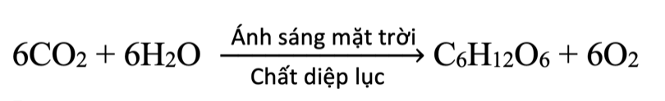

- Sau đó, các phân tử glucose lại kết hợp với nhau thành tinh bột, cellulose.

nC6H12O6         → (C6H10O5)n + nH2O

- Trong cây xanh, tinh bột có vai trò tích luỹ và cung cấp năng lượng cho cây sinh trưởng, phát triển.

- Cellulose là thành phần chính của tế bào thực vật, tạo nên bộ khung của cây xanh.

**B. CÂU HỎI TRONG BÀI HỌC & CUỐI BÀI HỌC**

**1. Liệt kê một số sản phẩm nông nghiệp có chứa tinh bột.**

- Các loại gạo, ngô (bắp), khoai, sắn (khoai mì), …

**2. Hãy kể tên một số loại thực vật có chứa nhiều cellulose**

- Cellulose có nhiều nhất trong bông vảil trong sợi đay, sợi gai, tre, nứa, gỗ, …

**3. Hãy nêu nhận xét về trạng thái, màu sắc, khả năng tan trong nước của tinh bột và cellulose.**

- Tinh bột là chất rắn, màu trắng, không tan trong nước lạnh, tan một phần trong nước nóng tạo thành hồ tinh bột.

- Cellulose là chất rắn, màu trắng, dạng sợi, không tan trong nước.

**4. Hãy cho nhận xét về khối lượng phân tử của tinh bột và cellulose**

- Khối lượng phân tử của tinh bột nhỏ hơn cellulose, cùng công thức chung là (C6H10O5)n nhưng hệ số mắt xích (n) của cellulose lớn hơn giá trị n của tinh bột.

5**. Quan sát Thí nghiệm 1 và nêu hiện tượng xảy ra**

- Hiện tượng: Hồ tinh bột chuyển sang màu xanh tím khi cho tác dụng với dung dịch iodine.

**6. Quan sát Thí nghiệm 2 và nêu hiện tượng xảy ra**

- Hiện tượng: khi cho thêm dung dịch iodine không có hiện tượng gì xảy ra.

**7. Hãy liệt kê một số ứng dụng của tinh bột và cellulose trong đời sống mà em biết.**

- Ứng dụng của tinh bột: nguồn cung cấp lương thực chính cho con người và nhiều loại động vật, trong công nghiệp được dùng sản xuất ethylic alcohol, …

- Ứng dụng của cellulose: sản xuất giấy, vật liệu xây dựng (gỗ), sản xuất vải sợi, …

**8. Theo em, quá trình quang hợp có vai trò quan trọng như thế nào?**

- Quá trình quang hợp ở cây cối giúp đồng hoá carbon dioxide và đồng thời giải phóng oxygen.